MVC框架复习
第 1 章 图像压缩 1
1.1 简单入门案例 1
1.2 封装图像压缩处理类 1
1.3 将图像压缩处理类应用到项目中 1
第 2 章 话题模块 1
2.1 创建话题 1
2.2 查询话题 1
2.3 编辑话题 1
2.4 删除话题 1

- 自动加载&命名空间

封装框架思想：
学会将共用的代码提取出来，可以在多个项目中共用
不用每次都写重复性的代码
  - 模型层
按照mvc的思想，一张数据表使用一个模型类进行处理
那么数据表的所有操作，就对应模型类的方法
需求1：分类模型，需要执行插入操作、删除操作
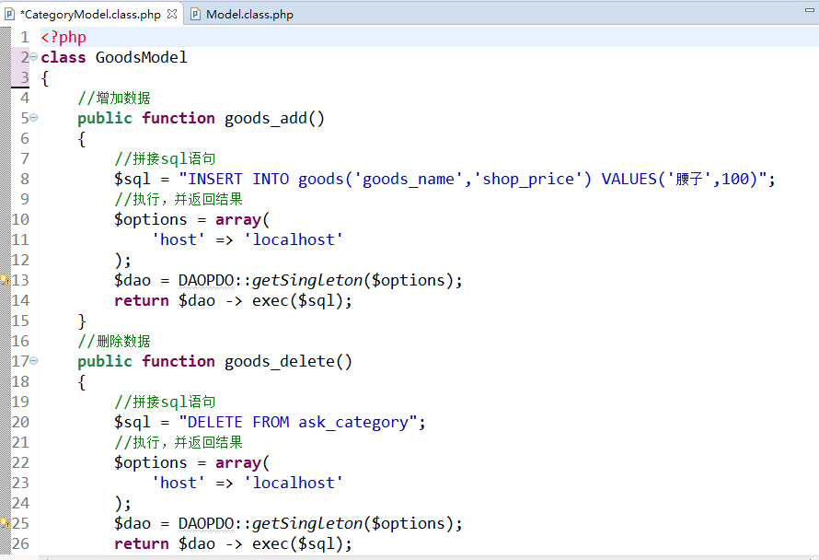

由于多个方法中都会使用dao数据访问对象，所以我们将其封装到构造方法中
如果模型类越来越多，每个模型类都需要使用dao数据访问对象
我们将多个模型类都需要使用的方法，提取到一个公共的文件，这些模型类再继承
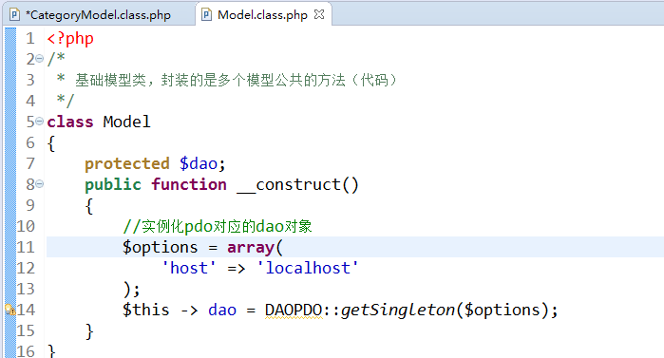

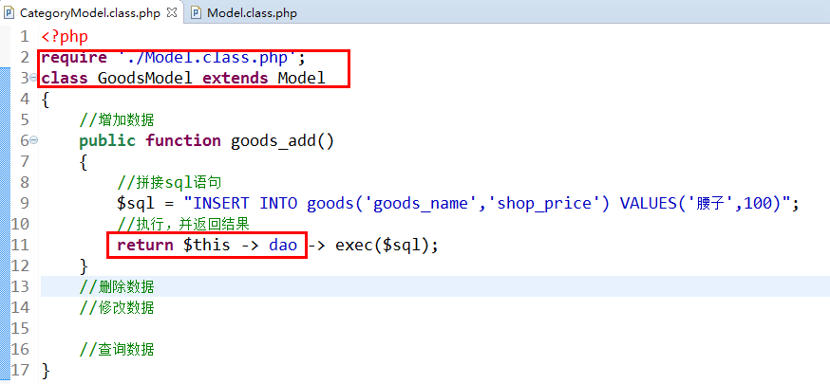

但是，如果我们想要执行模型的方法，前提是先实例化模型对象，才能调用其方法
思考：每次new 一个对象，将来会存在多个对象资源，能不能保证一个模型类只实例化一个对象
方法1：通过三私一公的方法，但是这样会在每个模型类中都定义三私一公
方法2：定义一个工厂类（用户传递类名，生成一个单例对象）

  - 控制器层的封装
核心思想：将多个控制器的公共的代码（初始化smarty等）提取出来
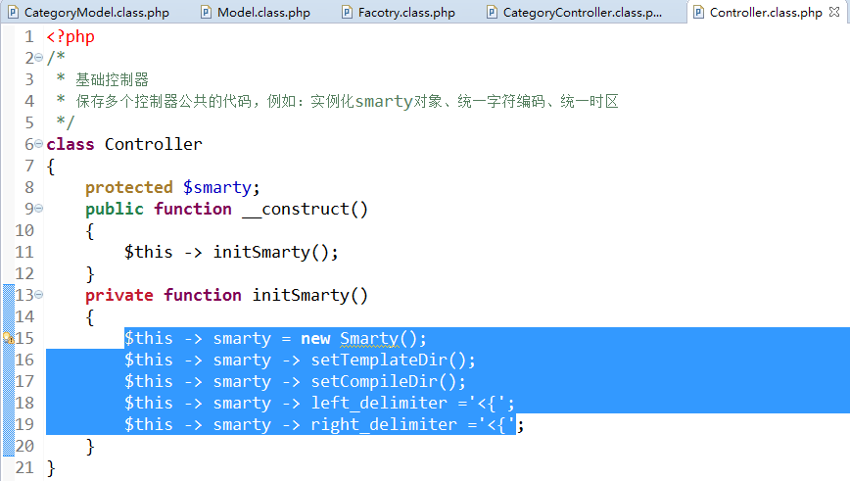

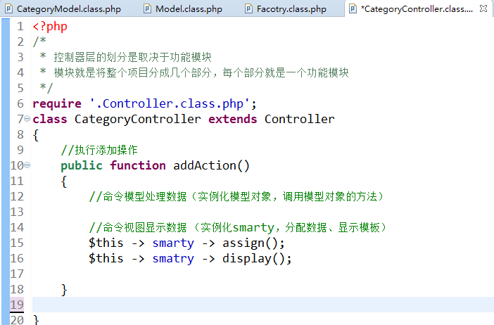

  - 整合框架进行开发
后面再有重复性的代码，再按照这种思想，进行封装
在开发过程中不断完善该框架

- 配置系统、框架类
创建话题数据表
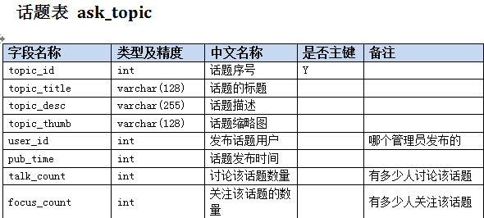
通过sql语句将数据表创建到项目对应的数据库
create table ask_topic(
topic_id int primary key auto_increment,
topic_title varchar(128),
topic_desc varchar(255),
topic_thumb varchar(128),
user_id int,
pub_time int,
talk_count int,
focus_count int
)engine myisam default charset utf8;
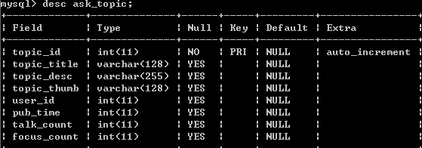

11163：口诀
1控制器----一个模块
1模型类----
1张数据表
6控制器的6个方法
3个视图文件
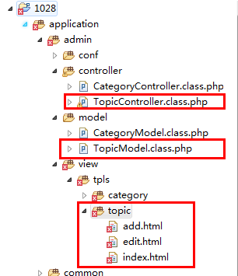
先定义好话题管理模块对应的方法
<?php
namespace admin\controller;
use framework\core\Controller;
use framework\core\Factory;
/*
* 话题模块的管理
*/
class TopicController extends Controller
{
//显示话题列表
public function indexAction()
{
$this -> smarty -> display('topic/index.html');
}
//显示添加话题的表单页面
public function addAction()
{
$this -> smarty -> display('topic/add.html');
}
//接收添加话题表单的数据
public function addHandleAction()
{
//接收添加话题表单并保存到数据库
}
//显示编辑的表单页面
public function editAction()
{
$this -> smarty -> display('topic/edit.html');
}
//接收编辑的内容，进行更新操作
public function updateAction()
{

}
//删除话题内容
public function deleteAction()
{

}
}

  - 创建话题
修改添加话题表单页面的css文件路径
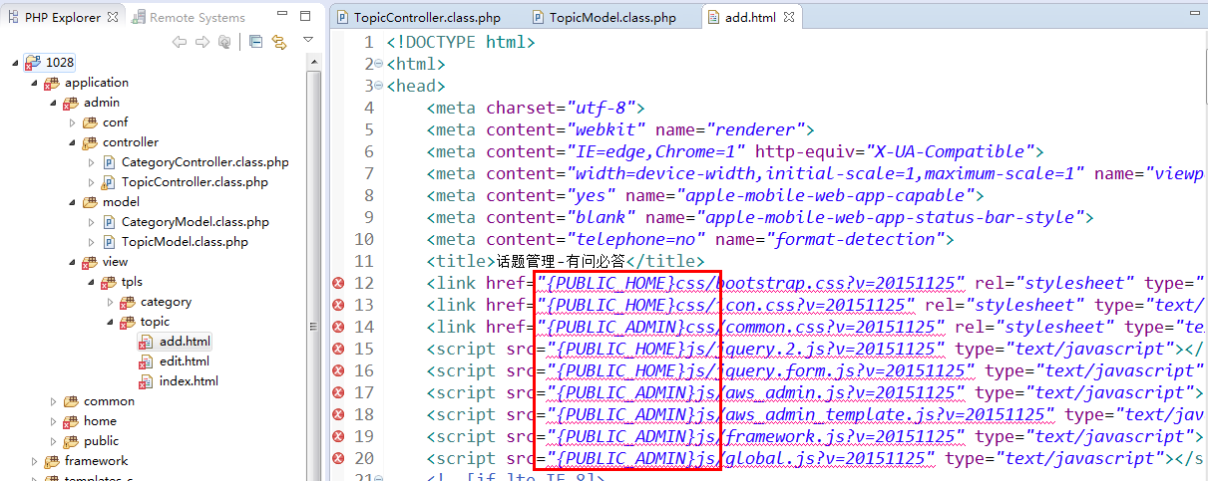

修改一下发布话题的表单页面：
- 修改文件上传的输入框
- 修改form标签，增加enctype=”multipart/form-data”
- 修改提交按钮：input type=”submit”
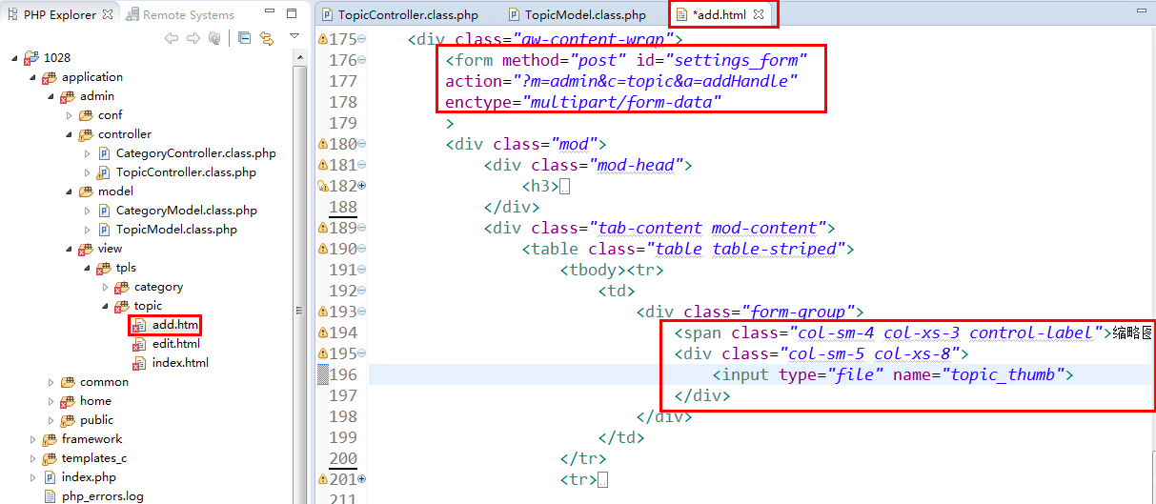
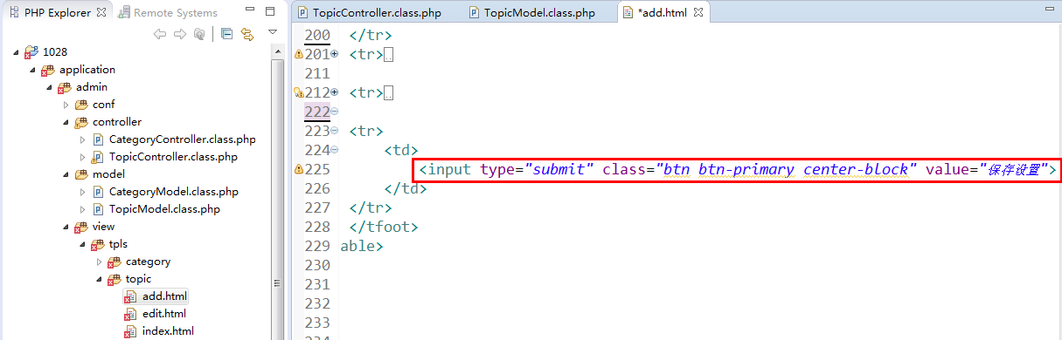

在addHandle这个方法中接收表单提交的数据
- 先验证标题、描述的数据的合法性，如果合法，才上传图片
- 将图片地址、话题标题、描述一起保存到数据库
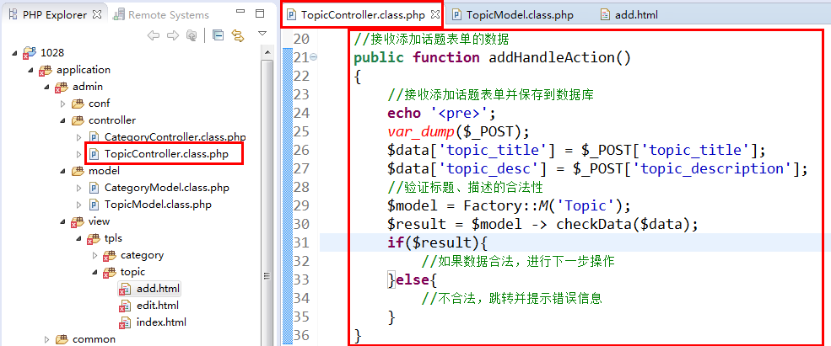

接下来去模型中定义验证数据合法性的方法：checkData()
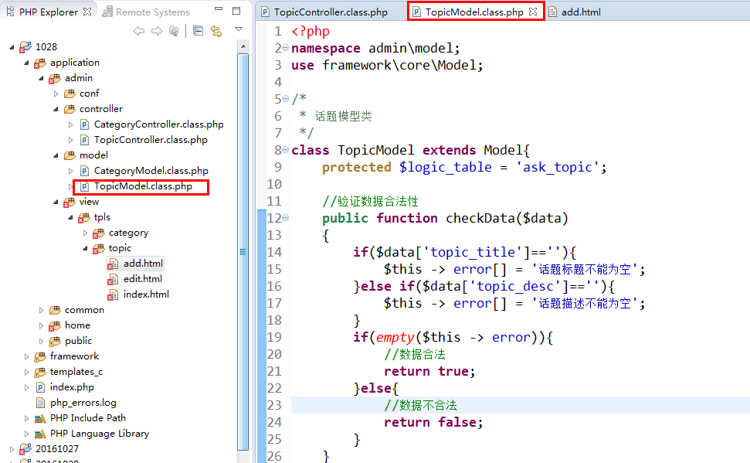

我们使用以前封装的模型的自动插入的方法，但是当时封装的时候是受保护的方法，只能在继承时使用，现在我们想在控制器中使用该方法，将其修改为公共的
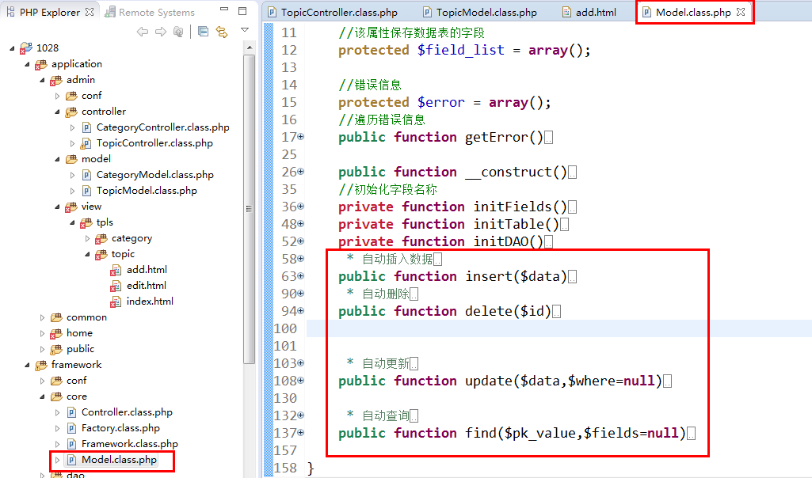
在控制器直接调用insert方法即可
TopicController控制器中，处理表单提交数据的详细代码
//接收添加话题表单的数据
public function addHandleAction()
{
//接收添加话题表单并保存到数据库
//echo '<pre>';
//var_dump($_POST);
$data['topic_title'] = $_POST['topic_title'];
$data['topic_desc'] = $_POST['topic_description'];
//验证标题、描述的合法性
$model = Factory::M('Topic');
$result = $model -> checkData($data);
if($result){
//如果数据合法，进行下一步操作
//上传图片并压缩处理
//应该先上传图片再保存到数据库，因为将图片的地址保存到数据库
$upload = new Upload();
//设置上传的路径，通常会分子目录来保存图片
$upload -> setUploadPath(UPLOAD_PATH.'topic/');
$path = $upload -> doUpload($_FILES['topic_thumb']);

//针对刚刚上传的图像进行压缩处理,并将返回的压缩之后的文件地址保存到数据库
$image = new Image(UPLOAD_PATH.'topic/'.$path);
$image -> setThumbPath();
$thumb_path = $image -> makeThumb(50,50);

$data['topic_thumb'] = $thumb_path;
//user_id，登录的用户的id
$data['user_id'] = 1;
$data['pub_time'] = time();

//保存到数据库
$res = $model -> insert($data);
if($res){
$this -> jump('添加成功','?m=admin&c=topic&a=index');
}else{
$this -> jump('添加失败,请重试','?m=admin&c=topic&a=add');
}
}else{
//不合法，跳转并提示错误信息
$this -> jump('数据不合法，详细信息如下:<br>'.$model->getError(),
'?m=admin&c=topic&a=add');
}
}

  - 查询话题
首先，把话题的列表页面的css文件路径，修改一下
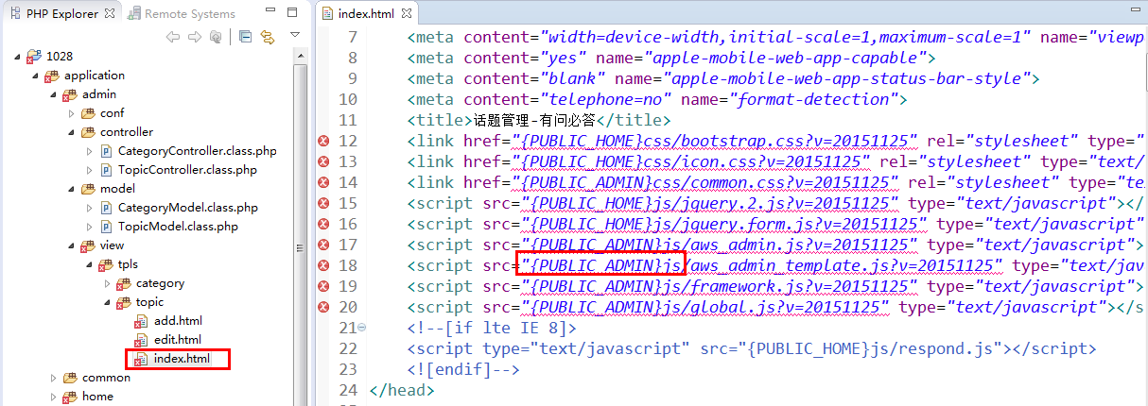

查询创建的话题，并显示到话题列表页面
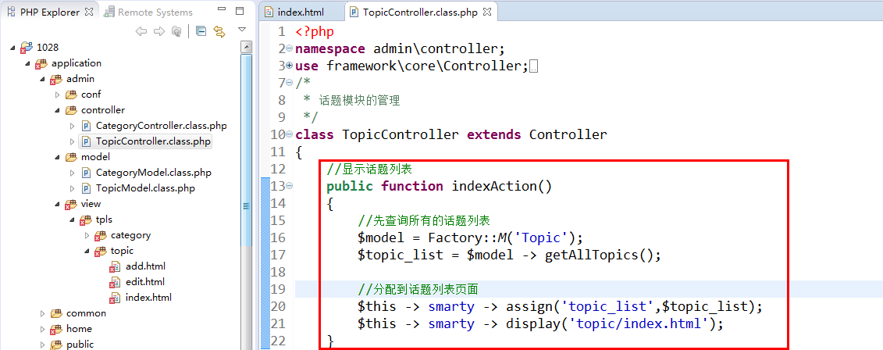

接下来在话题模型中定义 getAllTopics方法
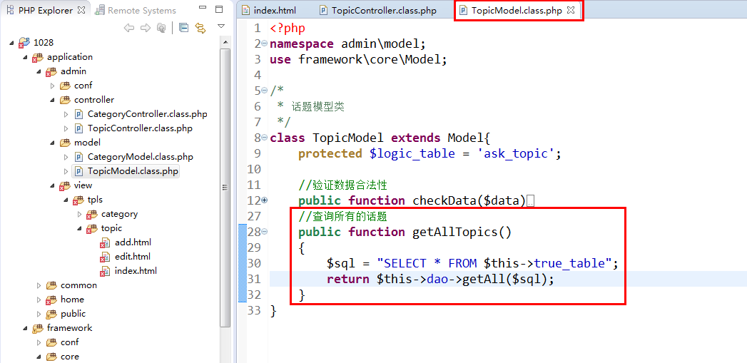

最后在话题模板页面index.html，遍历话题列表
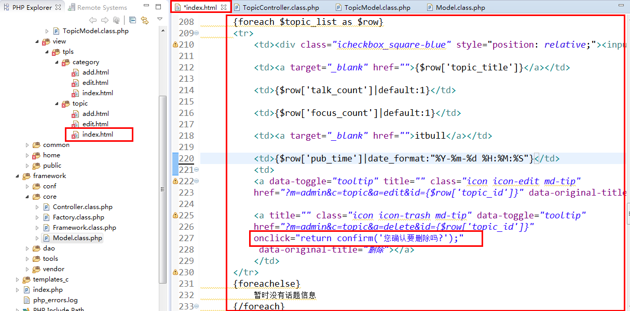

测试一下：
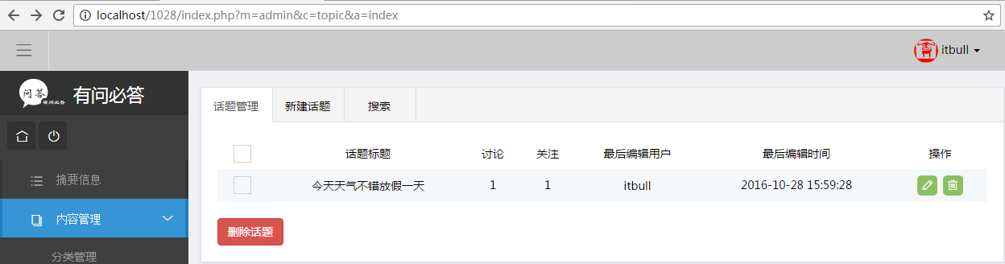

  - 删除话题
删除时，先根据话题的序号，查询话题的原图资源、缩略图资源，
删除这些资源，再删除数据表的记录
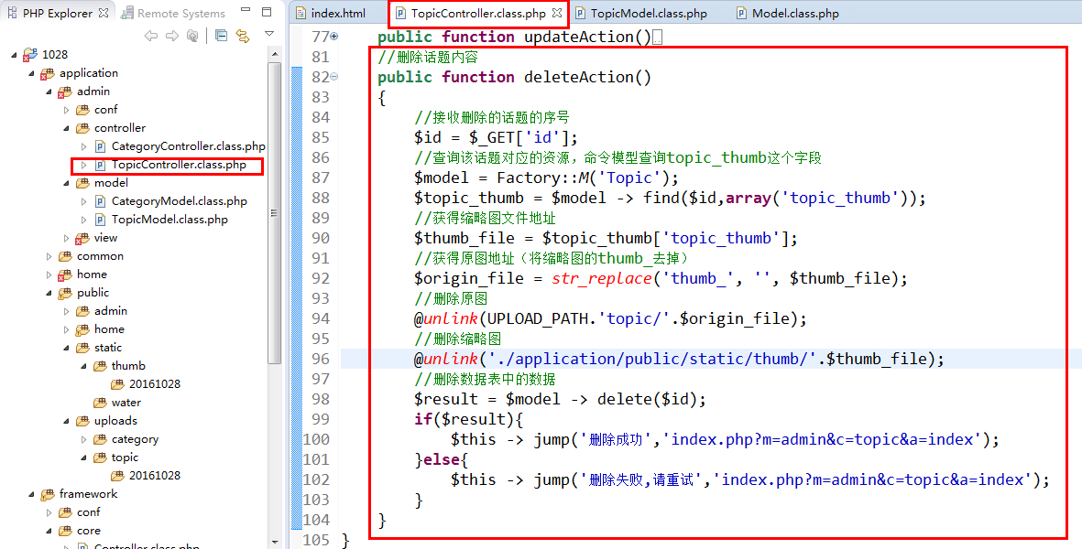

  - 编辑话题
- 点击编辑的时候，先查询编辑的这条记录，显示到编辑的表单页面
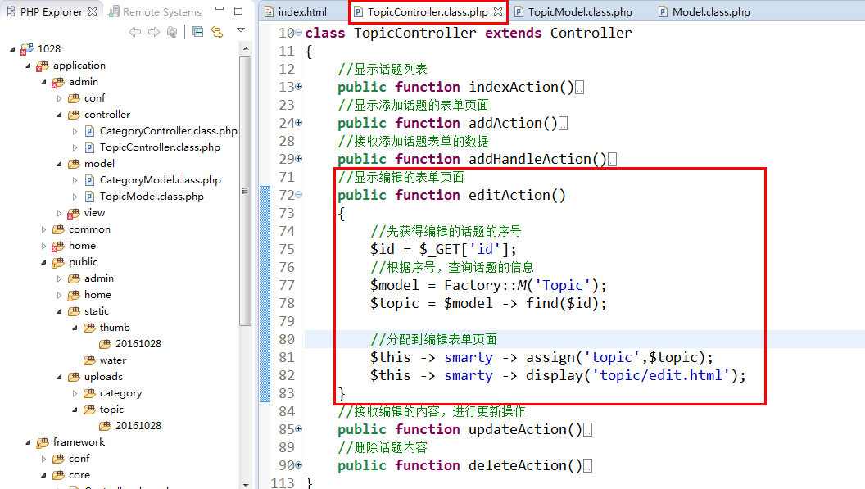

在编辑话题的表单模板中，显示分配过来的话题信息
- 修改css路径
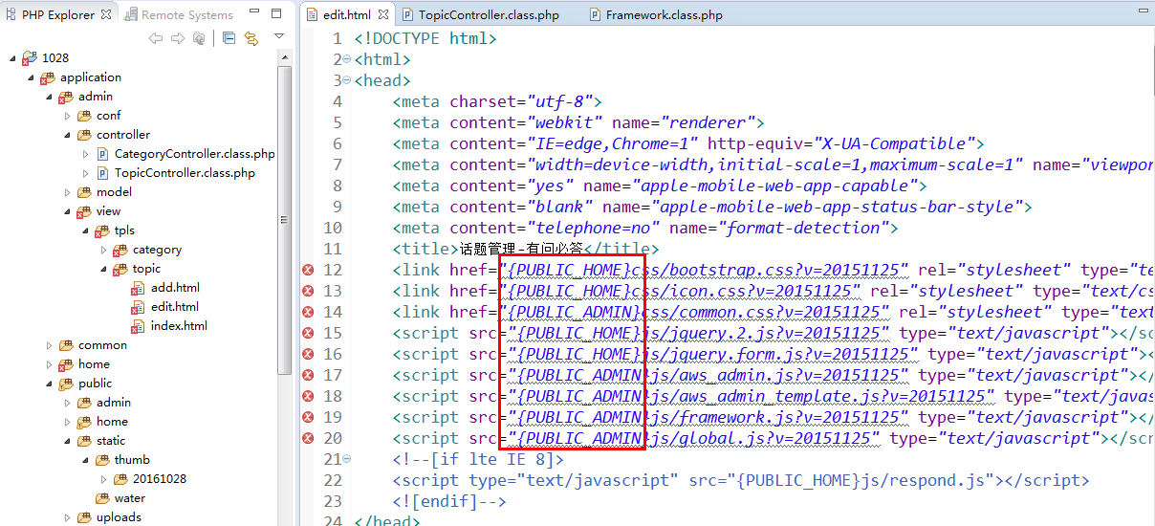
- 修改编辑表单的form属性
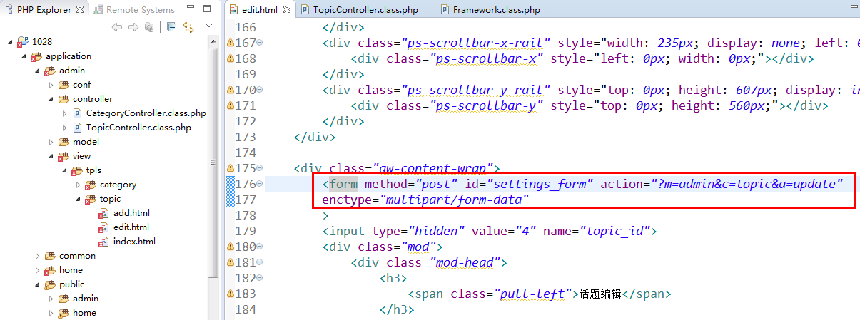

- 显示话题的缩略图，如果有缩略图，显示图片并提示如果再次上传会覆盖，如果没有缩略图只显示上传文件输入框
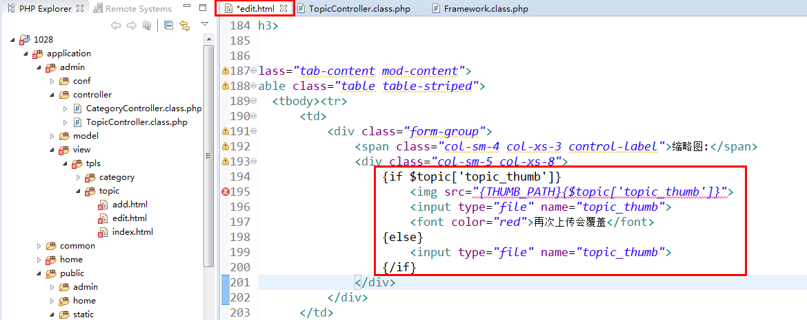

将标题、描述都显示到模板中
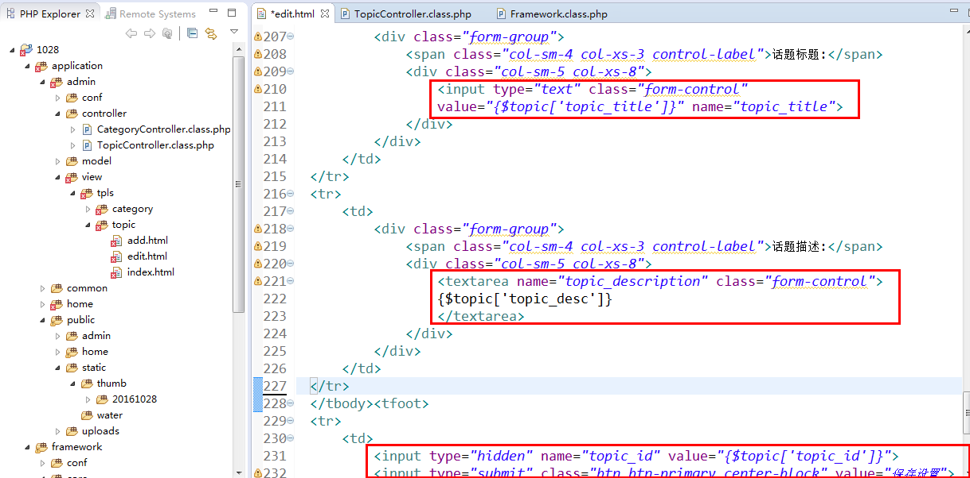

- 提交修改按钮时，进行更新操作
接收表单数据
验证数据合法性
如果合法，还要判断是否上传新的图片，如果上传了新的图片，先上传再删除旧的，如果没有上传新的图片，则使用旧的（不更新这个字段）
最后执行更新操作
//接收编辑的内容，进行更新操作
public function updateAction()
{
//接收修改之后的内容
//接收数据
//接收隐藏域传递的更新的话题的id
$topic_id = $_POST['topic_id'];
$data['topic_title'] = $_POST['topic_title'];
$data['topic_desc'] = $_POST['topic_description'];

//验证标题、描述是否合法
$model = Factory::M('Topic');
$result = $model -> checkData($data);
//如果合法，
if($result){
//还要判断是否上传了新的图片，如果上传了新的图片，使用新的替换旧的
if(!$_FILES['topic_thumb']['error']){
//上传了新的图片 error==0
//生成缩略图
//应该先上传图片再保存到数据库，因为将图片的地址保存到数据库
$upload = new Upload();
//设置上传的路径，通常会分子目录来保存图片
$upload -> setUploadPath(UPLOAD_PATH.'topic/');
$path = $upload -> doUpload($_FILES['topic_thumb']);

//针对刚刚上传的图像进行压缩处理,并将返回的压缩之后的文件地址保存到数据库
$image = new Image(UPLOAD_PATH.'topic/'.$path);
$image -> setThumbPath();
$thumb_path = $image -> makeThumb(50,50);

//再删除旧的原图、缩略图
$old_topic_thumb = $_POST['old_topic_thumb'];
$old_origin = str_replace('thumb_', '', $old_topic_thumb);
//删除原图
@unlink(UPLOAD_PATH.'topic/'.$old_origin);
//删除缩略图
@unlink('./application/public/static/thumb/'.$old_topic_thumb);

//保存新的缩略图的地址
$data['topic_thumb'] = $thumb_path;
}
}else{
//提示错误信息，并跳转
$this -> jump('数据不合法，详细信息如下:<br>'.$model->getError(),
"?m=admin&c=topic&a=edit&id=$topic_id");
}
//最后执行更新操作
//更新到数据库
$res = $model -> update($data,array('topic_id'=>$topic_id));
if($res){
$this -> jump('更新成功',"?m=admin&c=topic&a=index");
}else{
$this -> jump('更新失败，请重试',"?m=admin&c=topic&a=edit&id=$topic_id");
}
}

